Список рекомендованной литературы для чтения детям подготовительной к школе группы
Апрель | 1.Космос. День космонавтики. | - А. Барто «Веревочка».  - А. Леонов «Шаги над планетой».  - А. Митяев «12 апреля – день космонавтики».  - В. Бороздин «Первый в космосе».  - В. Кащенко «Найди созвездие».  - В. Медведев «Звездолёт Брунька».  - К. Булычёв «Тайна третьей планеты».  - Н. Носов «Незнайка на луне».  - П. Клушанцев «О чём рассказал телескоп»  - С.Я. Маршак «Рассказ о неизвестном герое».  - Ю.А. Гагарин «Вижу землю».
Апрель | 2.Весенние цветы.  Цветы цветут (в парке, в лесу, в степи) | - А.К. Толстой «Колокольчики».  - А. Платонов «Неизвестный цветок»  - В. Катаев «Цветик-семицветик».  - В.Н.Орлов «Как появились ромашки», «Лесной цветок»  - Е. Благинина «Одуванчик».  - Е.Серова «Гвоздика», «Ландыш», «Подснежник».  - Е. Трутнева «Колокольчик».  - Л.В.Огурцова «Цветущий Крым».  - М. Познананская «Одуванчик».  - М. Пришвин «Золотой луг»  - Н. Павлова «Жёлтый, белый, лиловый», «Под кустом»  - Н. Сладков «Весенние радости», «Любитель цветов».  Ю. Мориц «Цветок».
Апрель | 3.Профессии | - А. Шибарев «Почтовый ящик».  - В. Маяковский «Кем быть?», «Стройка».  - В.Н.Орлов «Кому что снится», «Повар».  - Г. Люшнин «Строители».  - Дж. Родари «Какого цвета ремесла?», «Чем пахнут ремесла?».  - Е. Пермяк «Мамина работа».  - М. Пожарова «Маляры».  - С. Баруздин «Кто построил этот дом?».  - С. Я.Маршак «Почта».  - Я. Аким «Неумейка».  Армянская сказка «Заказчик и мастер»
Апрель | 4.Транспорт. | - Б. Житков «Железная дорога» (из книги «Что я видел»).  - В.Н.Орлов «Пароход», «Теплоход»  - Лейла Берг «Рассказы о маленьком автомобильчике».  - М. Пляцковский «Удивительные приключения кузнечика Кузи».  - Н. Носов Н. Носов «Автомобиль», «Незнайка и его друзья» («Как Знайка придумал воздушный шар», «Подготовка к путешествию», «В путь», «Над облаками»).  - С. Михалков «Велосипедист».  - С. Сахарнов «Два радиста», «Как достали якорь», «Магеллан», «Самый лучший пароход».  - С. Я. Маршак «Багаж».
В подготовительной группе нетрадиционные техники рисования способствуют выполнению образовательных задач:
- совершенствование мелкой моторики и двигательной координации рук,
- подготовка кисти к письму,
- формирование представления о свойствах некоторых материалов через исследования и экспериментирование,
- развитие образного и логического мышления,
- развитие чувства цвета и формы,
- сохранение психоэмоционального здоровья детей,
- стимулирование фантазии,
- формирование устойчивого интереса к самостоятельному продумыванию замысла и воплощению,
- развитие эстетического вкуса.

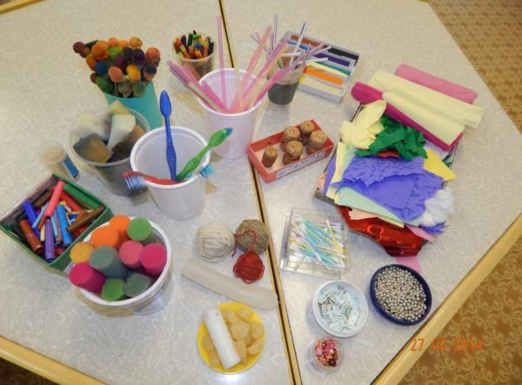Необычные материалы для рисования привлекают ребят и вызывают желание тут же приняться за рисунок

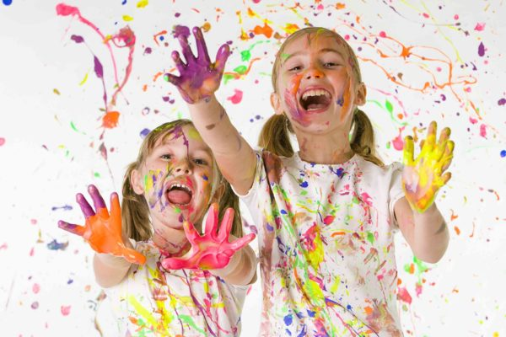
Нетрадиционное рисование — это хорошее настроение, уверенность в себе и борьба со страхами

Пальцеграфия
Рисование кончиками пальцев часто воспринимается как занятие для малышей. Действительно, крохам нравится размазывать краски. Но эта техника рисования подходит и для старших дошкольников.
Пальцевая живопись имеет терапевтический эффект. Соприкосновение пальцев с бумагой, рисование линий и точек — успокаивающие действия. В подготовительной группе пальчиковые краски заменяют гуашью — она дешевле, а палитра богаче. И дети умеют смешивать необходимые по замыслу цвета и оттенки.
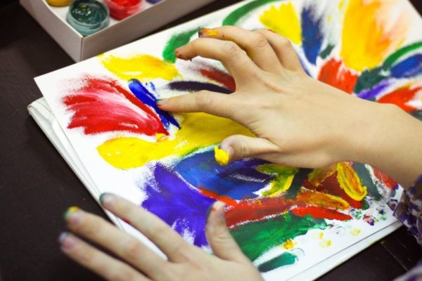
В подготовительной группе для пальцеграфии используется гуашь
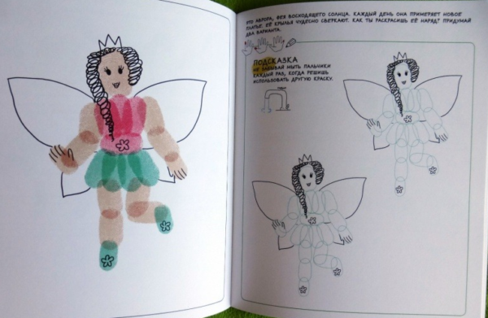
Поэтапные схемы рисования подходят старшим дошкольникам для самостоятельного изучения пальцеграфии

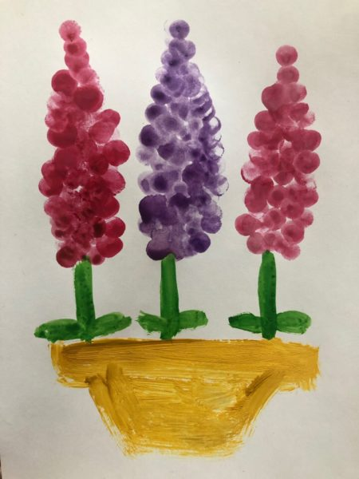

Рисование ладонями
Детям седьмого года жизни рисовать одними ладошками может быть неинтересно. Идеальное задание в подготовительной группе — придумать фигуру, в основе которой будет отпечаток ладони, и включить её в сюжетную композицию.
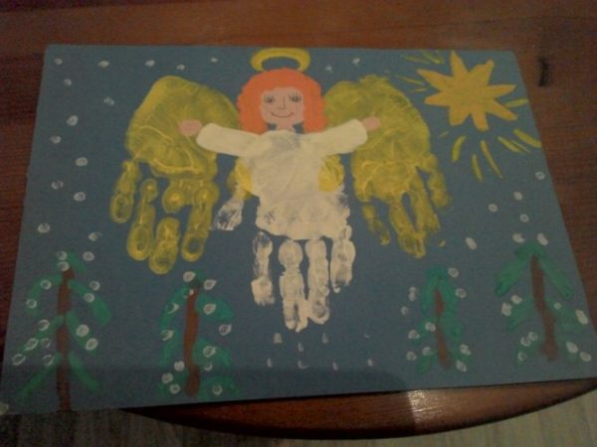
Кто бы мог подумать, что при помощи ладошек можно нарисовать ангела
Отпечаток ладони и пальцев детская фантазия превратит в животное, птицу или растение.
Варианты тем для рисования ладонями:
- «Животные Африки»,
- «Снегири на дереве»,
- «Кактус»,
- «Грибы»,
- «Мы весёлые медузы».
Если ребёнок задумал нарисовать сложную композицию (с заливкой фона и вторым планом), он может не отпечатывать ладонь, а обвести её простым карандашом. То есть сделать набросок.

Рисование сыпучими веществами

На самом деле, рисовать дети будут классически: карандашом сделают набросок, красками — фон. Затем обведут карандашные очертания клеем ПВА. Сыпучие вещества — соль, цветной песок или панку — насыпают поверх листа. Частички пропитываются клеем и застывают. Через несколько минут с листа стряхивается ненужная соль (или другое вещество) — на рисунке остаётся красивый узор.
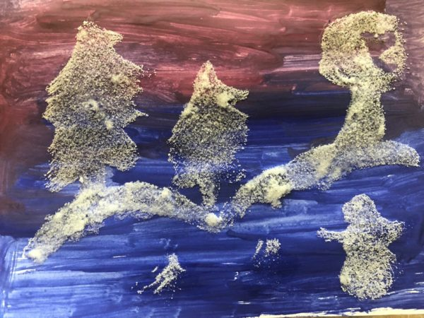
Монотипия В основе техники монотипия — получение целостного изображения путём симметричного отпечатывания части объекта или совокупности предметов. Ранее дети рисовали этим способом бабочек, петушков, цветочек. Сейчас им предстоит по сырому зеркально отпечатывать пейзажные элементы. В технике монотипия рисуются природные картины, когда объекты отражаются в воде.
Приём монотипии рекомендуется использовать в предварительной работе по ИЗО-деятельности. Отпечатывание пятен и разводов позволяет создать оригинальную основу для будущих работ: коллажей и аппликаций.
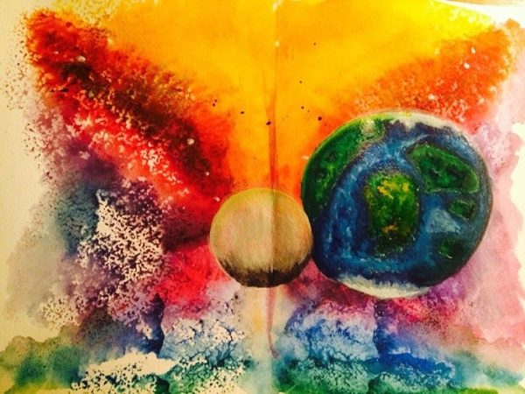
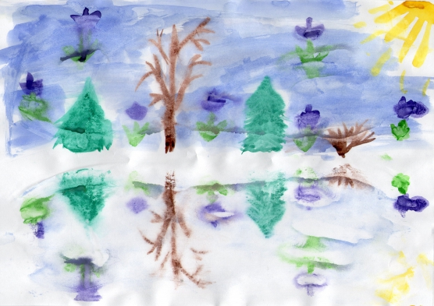
В технике монотипия рисуются природные картины, когда объекты отражаются в воде.
Граттаж, или воскография — это создание изображения методом процарапывания на залитой тушью/гуашью поверхности. В подготовительной группе воспитатель заготавливает основы для граттажа совместно с ребятами. Для них это снова исследование: «Что будет, если? »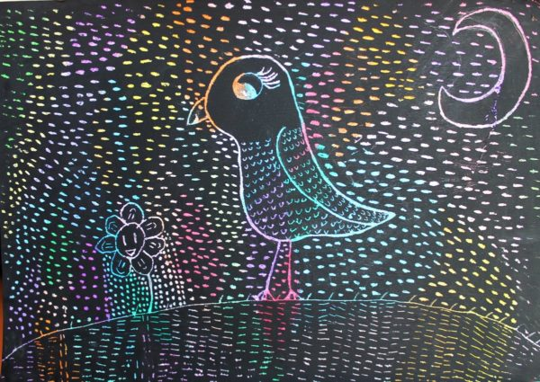
Процарапать в технике граттаж можно не только основной объект (птицу), но и фон
Вариант заготовки №1
- Закрасить картон восковыми мелками.
- Залить чёрной гуашью или в несколько слоёв туши.
- Оставить на просушку.
Вариант заготовки №2
- Картон закрасить пятнами яркой акварели.
- Нанести сплошной слой воска (натереть картон свечой).
- Покрыть гуашью/тушью.
- Оставить сохнуть.
Для предотвращения скатывания в тушь смешивается с каплей мыльного раствора.

Штампинг
Создание изображения из отпечатков (штампинг) — знакомая детям техника рисования. Отпечатывать можно самые разнообразные предметы, чтобы получить необычные узоры:
- сухие листья,
- пекинскую капусту,
- половинки фруктов и овощей,
- кусочки поролоновой губки,
- ватные диски,
- комок бумаги.
